*Lê Minh Thư*

*21025781*

*LinkGithub: <https://github.com/LMThu28/CNM/tree/main/Lab05>*

**Tạo IAM user:**

**Bước 1**: Truy cập vào IAM service của AWS:

**Bước 2**: Trong mục Users => Add users:

**Bước 3**: Nhập username, access type => click Next:

**Bước 4**: Chọn Attack existing policies directly: chọn AmazonDynamoDBFullAccess

và AmazonS3FullAccess

**Bước 5**: Bấm create user, download file .csv chứa access key id và secret access

key:

**Tạo DynamoDB Table:**

**Bước 1**: Truy cập DynamoDB service của AWS:

**Bước 2:** Trong mục Tables => bấm Create table:

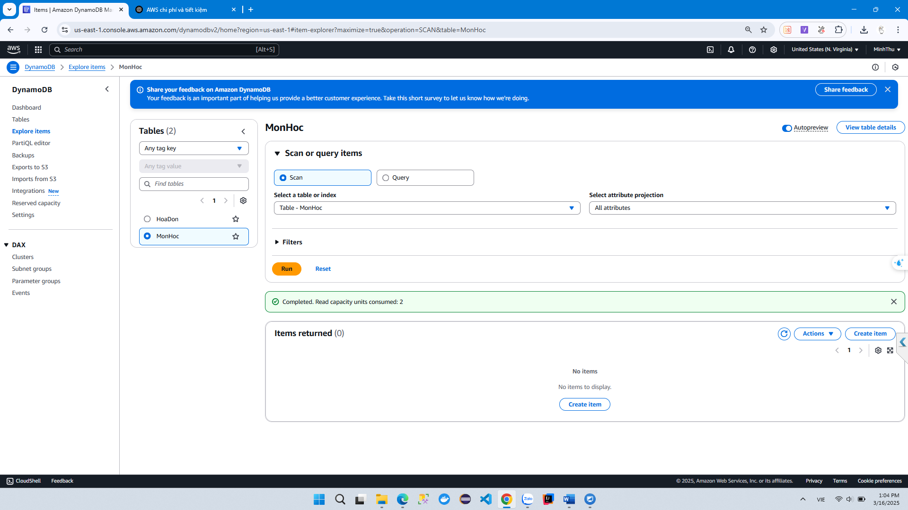

**Bước 3:** Nhập Partition key và giữ default các trường còn lại => create table:

